Санкт-Петербургский Национальный Исследовательский Университет

ИТМО

МФКТиУ, факультет ПИиКТ

**Лабораторная работа №1 по**

**«Веб - программированию»**

**Преподаватель**: Горбунов Михаил Витальевич

**Выполнил:** Стефан Лабович

**Группа:** Р3210

**Вариант:** 10201

**Задание:** Разработать PHP-скрипт, определяющий попадание точки на координатной плоскости в заданную область, и создать HTML-страницу, которая формирует данные для отправки их на обработку этому скрипту.

Параметр R и координаты точки должны передаваться скрипту посредством HTTP-запроса. Скрипт должен выполнять валидацию данных и возвращать HTML-страницу с таблицей, содержащей полученные параметры и результат вычислений - факт попадания или непопадания точки в область. Предыдущие результаты должны сохраняться между запросами и отображаться в таблице.

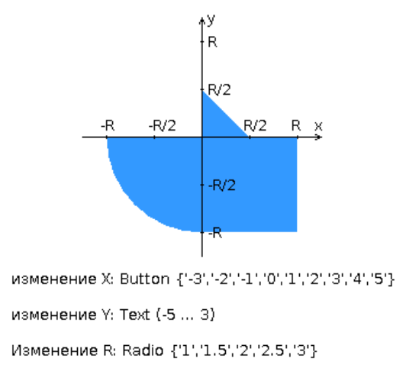 Кроме того, ответ должен содержать данные о текущем времени и времени работы скрипта.

**Разработанная HTML-страница должна удовлетворять следующим требованиям:**

* Для расположения текстовых и графических элементов необходимо использовать табличную верстку.
* Данные формы должны передаваться на обработку посредством POST-запроса.
* Таблицы стилей должны располагаться в отдельных файлах.
* При работе с CSS должно быть продемонстрировано использование селекторов классов, селекторов псевдоклассов, селекторов элементов, селекторов потомств а также такие свойства стилей CSS, как наследование и каскадирование.
* HTML-страница должна иметь "шапку", содержащую ФИО студента, номер группы и новер варианта. При оформлении шапки необходимо явным образом задать шрифт (sans-serif), его цвет и размер в каскадной таблице стилей.
* Отступы элементов ввода должны задаваться в процентах.
* Страница должна содержать сценарий на языке JavaScript, осуществляющий валидацию значений, вводимых пользователем в поля формы. Любые некорректные значения (например, буквы в координатах точки или отрицательный радиус) должны блокироваться.

**Исходный код доступен по ссылке:**

<https://github.com/SteLaba/web1>

**Вывод:** Во время выполнения работы я на практике ознакомился с языком разметки HTML и каскадными таблицами стилей CSS, научился добавлять интерактивность веб-страницам при помощи клиентских сценариев на JS, а также понял принцип сетевого взаимодействия между клиентом на JS и сервером на PHP при помощи http-протокола.